Министерство образования и молодежной политики Свердловской области



ГАПОУ СО «Екатеринбургский колледж транспортного строительства»

Отчёт по программе «**Практическое занятие 15**»

Выполнил: Ковязин Андрей Михайлович

Группа: ПР-21

Преподаватель: Мирошниченко Г. В.

2023

***Вариант 5.***

**Входные:**

FullName = fullnametextBox2.Text - string

BirthDay = birthdateTimePicker1.Value.Date - DateTime

.PhoneNumber = numberphonetextBox4.Text - string

.Address = addresstextBox5.Text - string

**Выходные данные:**

**В DataGridView**

.FullName = string

.BirthDay = DateTime

.PhoneNumber = string

.Address = string

~~~~

kolvo = string

**Программа:**

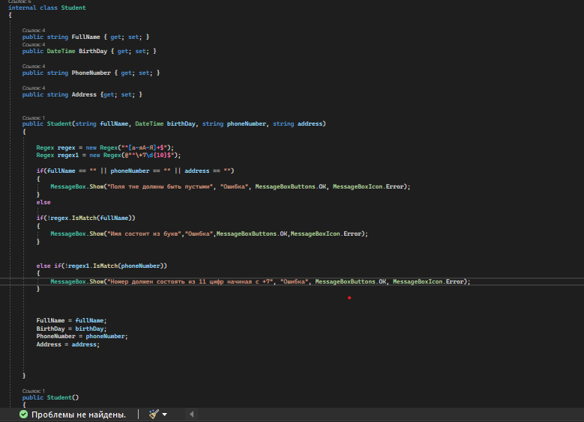

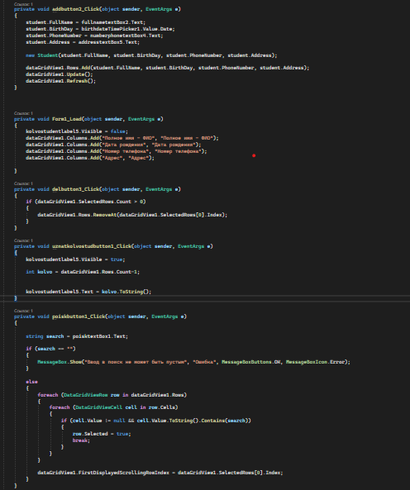

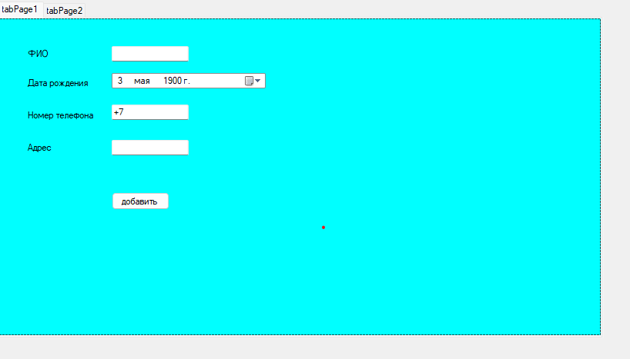

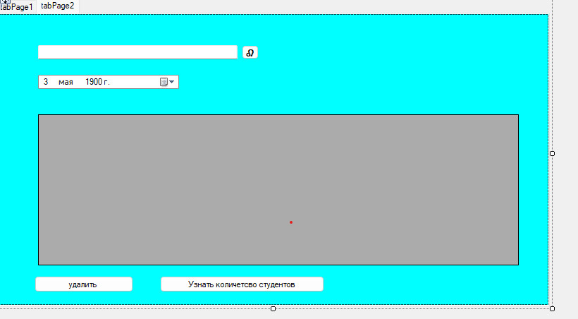

**Блок-схемы:**

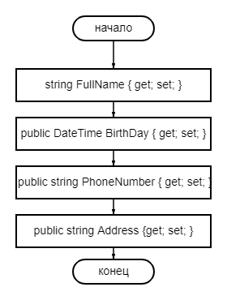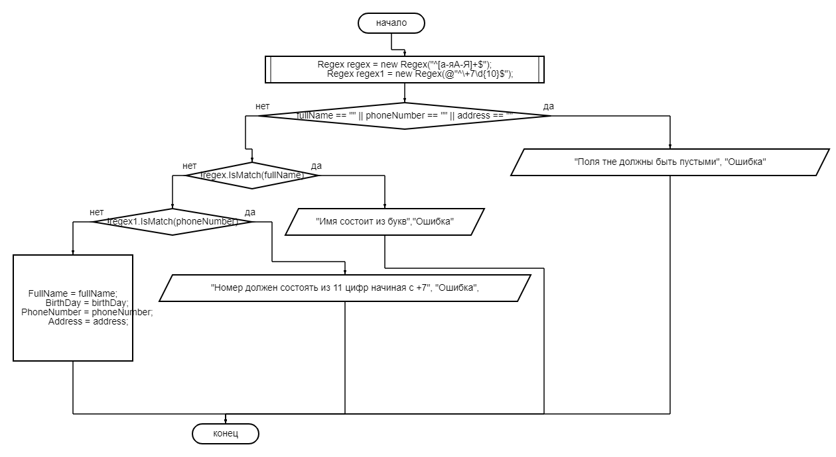

**Проверки:**

**Проверки на ввод(if else):**

**Проверка на ввод только букв**

**Проверка на ввод номер телефона**

**Вывод: Научился работать с поиском в DataGridView.**